Green Festival Ⅲ IN YAMAGATA
ハンドメイドブース・体験ブース 出店者の方へ

このイベントは、入場料・参加費・ブース代等すべて無料となっています。
山県市民や山県市に縁のある皆さんの特技を生かし、主催側・参加側の隔てなく地域間交流、多世代交流ができる機会をつくることを目的としています。

●各種ブース店主さんへご協力のお願い

１、今回のイベントテーマ
「家族のきづな」
１） 宗教・思想以外のチラシは配布可能ですので、ご自由に行なってください。
２） 出店スペースは １ブース１８０×１８０です。複数ブースをご利用の場合は、ご相談ください。
３） 搬入時間はAM８：００～ 可能です。香りドーム東側駐車場をご利用頂き、搬入後は係員に従い、車の移動をお願い致します。香り会館前の駐車場は利用禁止です。
４） 出店ブースの場所決めは、特に行いません。尚、移動販売車、電源使用ブースなど、事前に場所を決めさせて頂きます。その他、ご要望がありましたら、ご相談ください。
新しい出会いを楽しんで、仲良く行なってください。
５） アルコール販売及び会場内でのアルコール飲酒はお控えください。
６） ブースには店舗名が分かるようにしてください。また、各ブース関係者の方とわかるようにしてください。
７） イベント最後の抽選会用の賞品を各ブース１点 ご用意をお願いします。
☆○○無料券orサービス券 もOK
会場地図
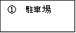
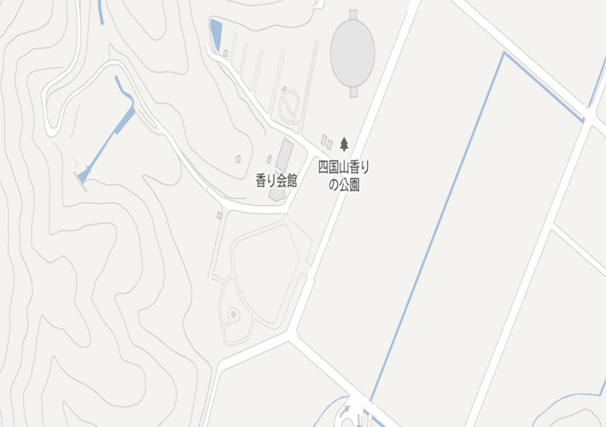
住所 | 山県市大桑726-1
TEL/FAX | 0581-52-2512
営業時間 | 09:00～17:00
店休日 | 無休
駐車場 | あり(100台)

